咬定目标 苦干实干 赋予愚公移山精神时代内涵
张战伟

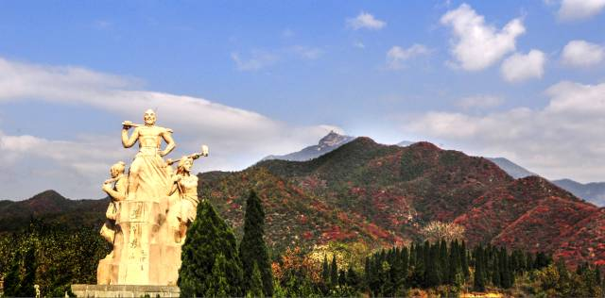

精神的力量是无穷的，它能激发人的斗志，转化为改造世界的强大正能量。实现“两个一百年”奋斗目标和中华民族伟大复兴的中国梦，需要弘扬中华民族在长期发展进程中形成的宝贵精神。愚公移山精神在我们党领导人民推进革命、建设和改革的进程中发挥过巨大作用。新的历史条件下，我们要进一步弘扬愚公移山精神，赋予其新的时代内涵，为党和国家事业发展提供源源不断的精神动力。

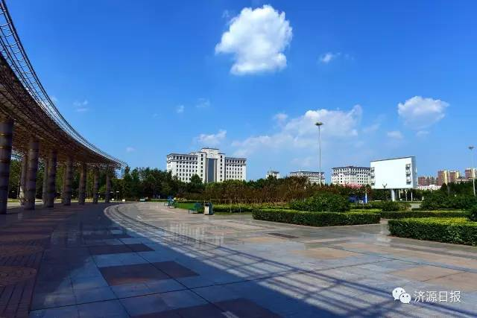

愚公移山精神是中华优秀传统文化的重要标识。愚公移山的典故见于《列子·汤问》，讲述的是愚公不畏艰难、子孙相继、挖山不止的故事，体现了中华民族知难而进、艰苦奋斗的伟大精神。千百年来，愚公移山的故事广为传颂，愚公移山精神激励着中华儿女艰苦奋斗、奋勇前进。南北朝诗人庾信把愚公移山与精卫填海并举，写出“愚公何德，遂荷锸而移山；精卫何禽，欲衔石而塞海。”明代理学家沈鲤写道：“愚公移山而期之子复子孙也，卒能感山神而役之”。新文化运动时期，蔡元培引用愚公移山的故事，阐述“小我”与“大我”的关系，号召全民族同舟共济、共克时艰。抗日战争时期，徐悲鸿创作国画《愚公移山》，表达了国人坚决抗日、争取全民族解放的斗志。这些都表明，植根于中华优秀传统文化的愚公移山精神，是中华民族的宝贵精神财富，为中华民族的发展提供了重要精神动力。

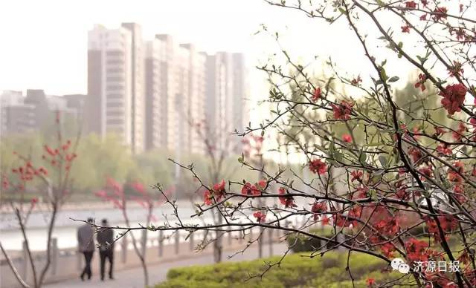

愚公移山精神是我们党砥砺奋进的红色基因。愚公移山精神是我们党战胜各种困难、不断争取新的胜利的宝贵精神财富。在抗日战争即将迎来最后胜利的关键时期，毛泽东同志发表《愚公移山》的演讲，号召全党“下定决心，不怕牺牲，排除万难，去争取胜利”。由此，愚公移山精神实现了向革命精神的升华。新中国成立初期，国家百废待兴，毛泽东同志写下“愚公移山，改造中国”的批语，激励全国人民艰苦奋斗，改变国家面貌。改革开放以来，我们党结合新的时代特征，大力弘扬愚公移山精神。党的十一届六中全会通过的《关于建国以来党的若干历史问题的决议》号召全党、全军、全国各族人民紧密团结在党中央周围，“继续发扬愚公移山的精神”。党的十八大以来，习近平同志多次强调要弘扬愚公移山精神，指出“我们要立下愚公移山志，咬定目标、苦干实干，坚决打赢脱贫攻坚战”“让我们大力弘扬愚公移山精神，大力弘扬将革命进行到底精神，在中国和世界进步的历史潮流中，坚定不移把我们的事业不断推向前进，直至光辉的彼岸。”这些重要论述，赋予愚公移山精神新的时代内涵。

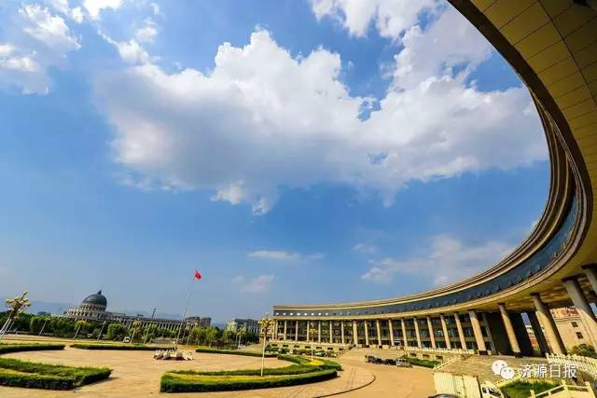

愚公移山精神为争取新胜利提供不竭精神动力。空谈误国、实干兴邦。实现“两个一百年”奋斗目标和中华民族伟大复兴的中国梦，必须苦干实干。当前，全面建成小康社会进入决胜期，经济发展进入新常态，全面深化改革进入深水区，改革发展的任务艰巨繁重。在前进的道路上，各种问题和矛盾、风险和挑战就像一座座大山横亘在我们面前，需要我们弘扬愚公移山精神去克服一切艰难险阻。如果思想懈怠、畏难消极、为官不为，宏伟的目标、美好的蓝图就只能是镜中花、水中月。在新的长征路上，广大党员、干部要立下愚公移山志，撸起袖子加油干，不忘初心、勇于担当、敢闯敢试，为实现“两个一百年”奋斗目标和中华民族伟大复兴的中国梦努力拼搏。

原载于2017年5月18日《人民日报》
制作：济源日报新媒体中心制作
统筹：赵莉
编辑：牛鹏程

